**机械学院本科生首轮实训实践总结**

**（制造装备数字化国家工程研究中心）**

* **计划执行期**：2021.12.06~2022.01.13
* **系组织负责人**：黄禹
* **记录/联系人**：荣佑民
* **具体总结如下**：

按学院相关通知和要求，首次分配到装备中心开展实训实践的同学为本硕博2101班的14名同学。考虑到学生处于大一第1学期，对专业知识认知尚少，主要从扩展知识面，增加同学们的专业兴趣的角度，共计开展了3次集中性实训实践。

（1）2021年12月6日，开展第一次集中实训实践，主要邀请了黄禹和熊良山两位老师，以及大四的董浩宇和李佳芮两位优秀学长代表。黄禹老师向同学们介绍了装备中心的建立与发展历程、教师团队构成及研究方向，并向同学们推介了激光加工方向的主要科研工作；熊良山老师向同学们做了如何处理好课程学习与实训实践的主题报告，以熊老师带学生的亲身案例，引导同学们如何兼顾日常课程学习与创新科研，并向同学们推介了金属切屑流方向的主要科研工作；董浩宇同学，作为从事学术研究的学长代表，讲述了自己从进入科研的懵懂到能够主持大创项目及发表多篇SCI论文的经历，鼓励同学们，要敢于迈出进入科研的步伐；李佳芮，作为从事创新大赛的学长代表，讲述了自己从筹备机械设计创新到赛、组队、多少个日日夜夜的熬夜加班到校赛-省赛再到最终国赛取得全国一等奖的整个心路历程，鼓舞同学们敢于创新，勇于挑战自己。

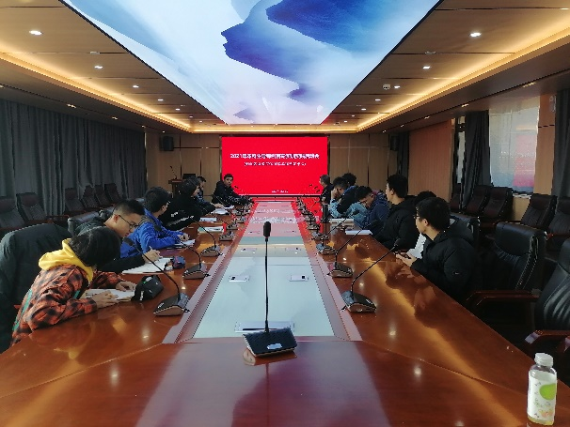 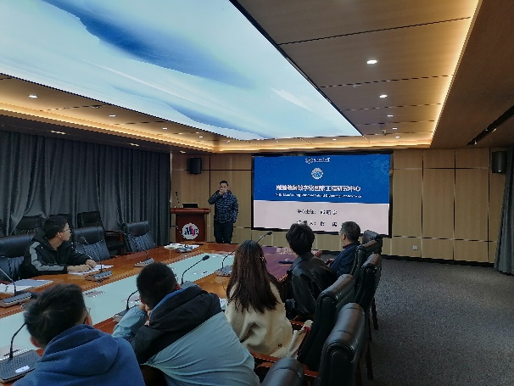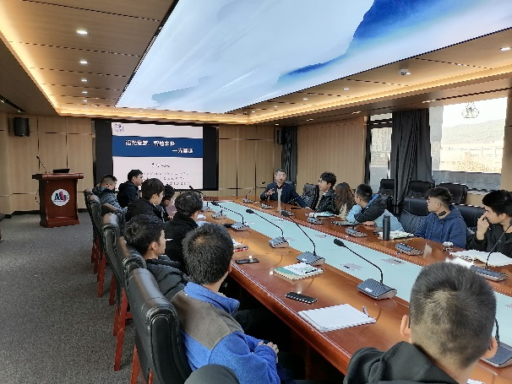 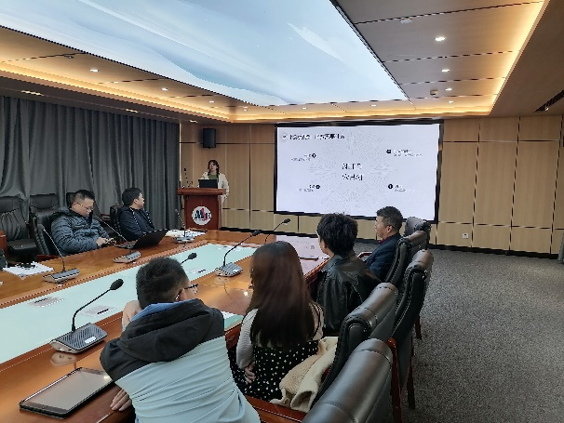

（2）2021年12月24日，开展第二次集中实训实践，由荣佑民老师带领同学们参观学院的主要科研平台，进一步零距离接触先进的制造装备，激发同学们的激情。主要从一楼大车间的学院科研宣传视频开始，让同学们了解学院整个科研情况；进一步，带领同学们参观数控机床、机器人化加工、激光加工等区域的主要设备，同时给同学们讲解这些设备的用途，以及硕士博士研究生学长们利用这些设备，可以开展哪些科研工作，让同学们身临其境，感受科研的乐趣。

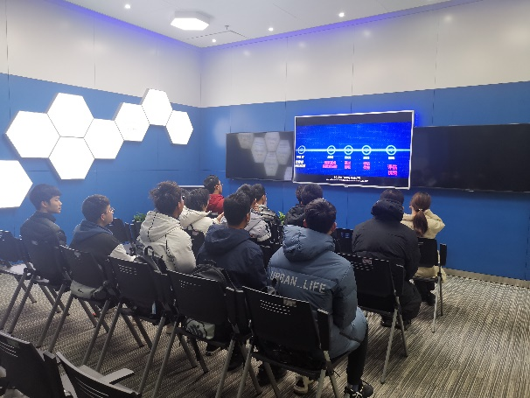 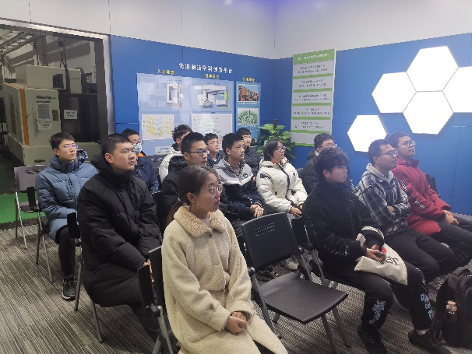

（3）2022年1月7日，开展第三次集中实训实践，邀请了装备中心工业工程、数控机床、精密制造与控制等几个团队的老师及博士后开展了科研方向及研究进展的介绍。

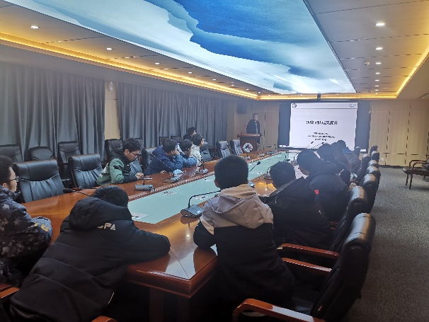

* **总结与建议**

1. 从同学们大一到大四的状态来看，同学们学习能力、探索创新能力都很强，具有很大培养空间；
2. 大一同学们处于懵懂阶段，还没完全脱离高中阶段的影响，对专业认知有限，致使处于科研、竞赛选择的两难状态，需加以引导；
3. 建议全院打通，形成系统性的专业认知课程。